SAMOLOTEM NA NARTY I DO WÓD TERMALNYCH W SŁOWACKIE TATRY

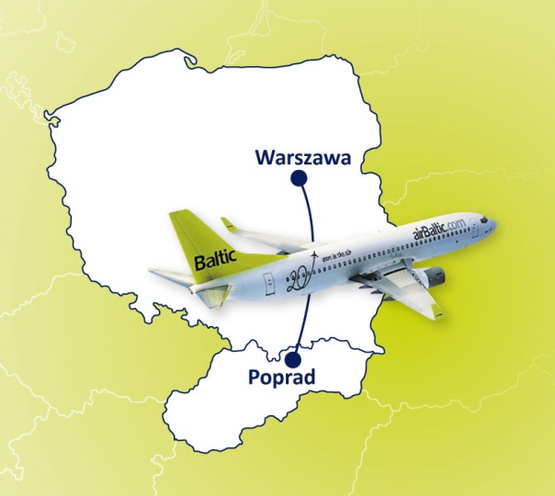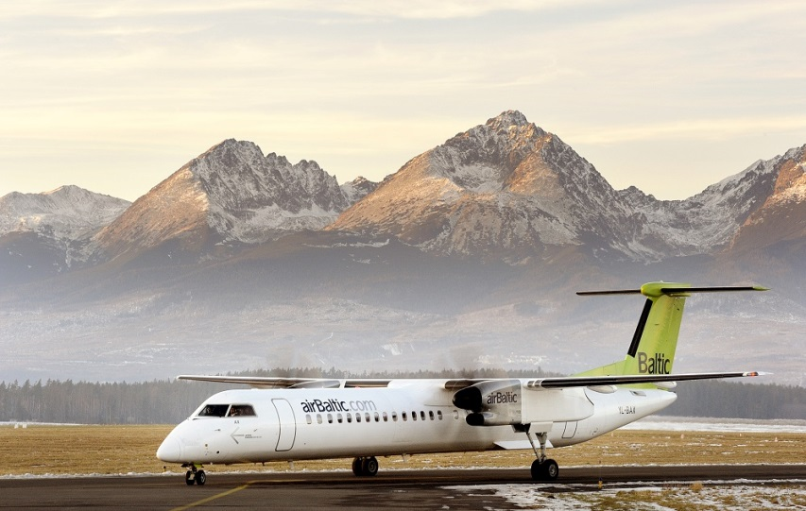
W nadchodzącym sezonie zimowym znacznie poprawi się dojazd narciarzy z Warszawy do Popradu w słowackich Tatrach. W terminie od 15 grudnia 2015 r. do 10 marca 2016 r. łotewskie linie lotnicze uruchamiają połączenie lotnicze z Warszawy na lotnisko Poprad-Tatry.
Rejsy wykonywane będą samolotami Boeing 737-300 w każdy wtorek oraz czwartek.
Czas przelotu ze stolicy Polski do Popradu wynosić będzie maksymalnie 65 minut.
Dzień | Z /Do | Godzina wylotu | Godzina przylotu
Wtorek  Czwartek | Warszawa / Lotnisko Chopina/ Poprad - Tatry | 16:10 | 17:15
Wtorek  Czwartek | Poprad - Tatry  Warszawa / Lotnisko Chopina/ | 18:10 | 19:15
Bezpośrednie połączenia lotnicze z Warszawy do Popradu mają zachęcić wszystkich miłośników białego szaleństwa, którzy chcą szybko, komfortowo i cenowo atrakcyjnie dotrzeć do słowackich Tatr. Ceny biletów lotniczych w jedną stronę kształtują się od 225 PLN.
W cenie biletu każdy pasażer może przewieźć do 8 kg bagażu podręcznego dodatkowo. Grupy zorganizowane /6 i więcej osobowe/ są zwolnione z opłat za bagaż rejestrowany /do 20 kg/.
NARTY I SNOWBOARDY LECĄ – GRATIS !!!
Bilety lotnicze mogą pasażerowie zarezerwować poprzez stronę internetową www.airbaltic.com lub w biurze firmy INTAIR, która jest Generalny Agentem Sprzedaży airBaltic na rynku polskim. Kontakt: Tel: 22/559 39 33, E-mail: airbaltic@intair.pl, www.intair.pl .
Zapytania dotyczące rezerwacji grupowych należy kierować na adres mailowy: groups@intair.pl
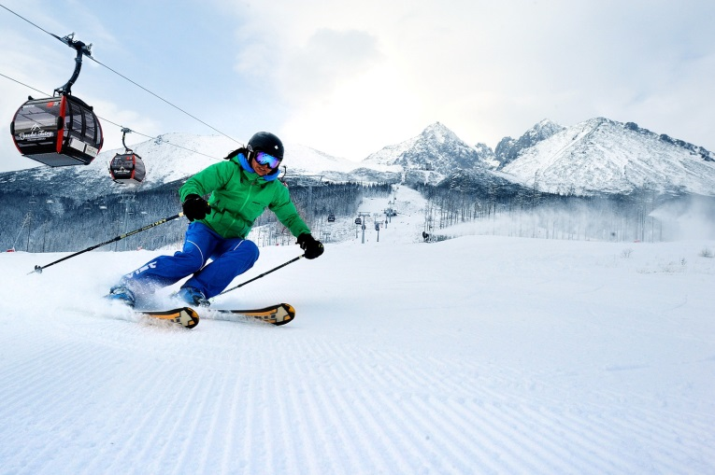
Lotnisko POPRAD-TATRY znajduje się na wysokości 718 m n.p.m. i należy do najwyżej położonych lotnisk dla samolotów transportowych w Europie Środkowej. Usytuowane jest około 200 m od węzła autostradowego łączącego Poprad i Wysokie Tatry z Niskimi Tatrami /Jasna – Chopok/. Odległość z lotniska Poprad-Tatry do najpopularniejszych słowackich ośrodków narciarskich wynosi kilkanaście kilometrów. Podróż samochodem z lotniska do Tatrzańskiej Łomnicy trwa 15 minut, na Strbske Pleso 30 minut a do Jasnej pod Chopokiem
w Niskich Tatrach około 45 minut.

